昌平旅游微信公众号需求变更说明
2017-06-01
- 微信菜单按下图调整
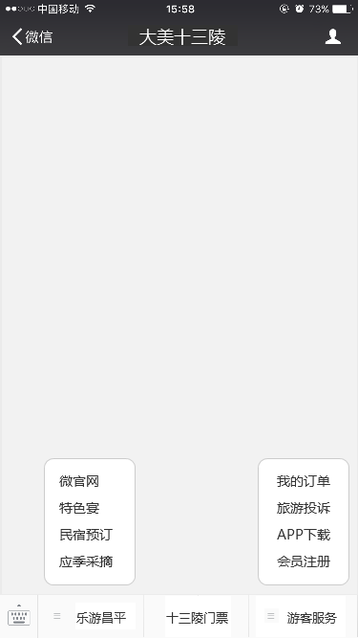
- 微官网首页（暂未确定）
- 微官网首页的主要栏目调整如下图，把原来的“门票线路”隐藏；“景点门票”同“十三陵门票”一样链接到十三陵门票专题页。其他栏目按UI调整。
- 大美十三陵的图片需更换。
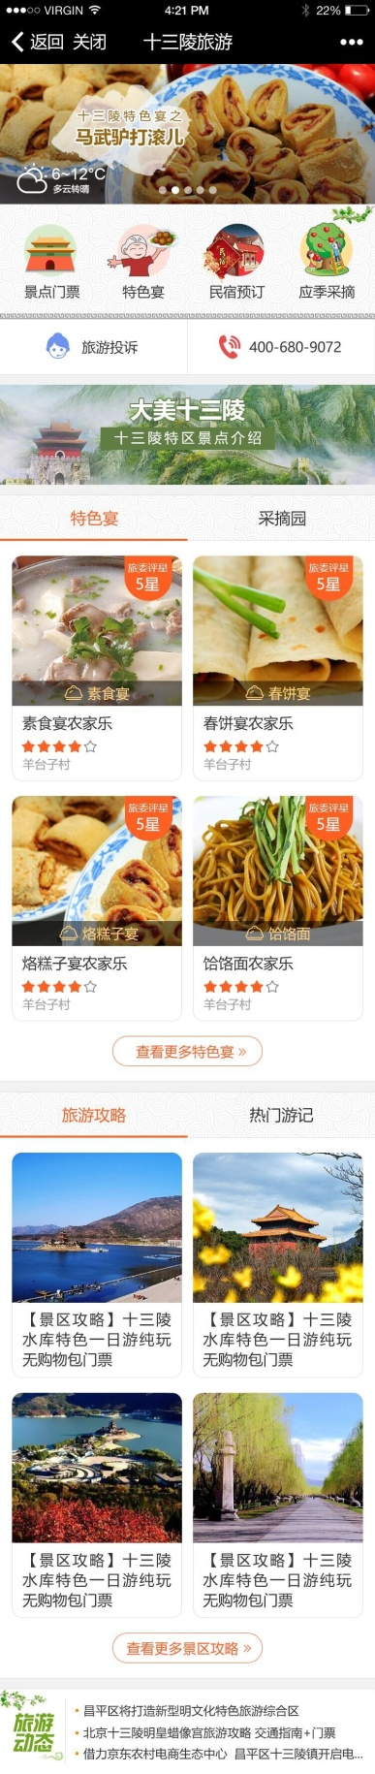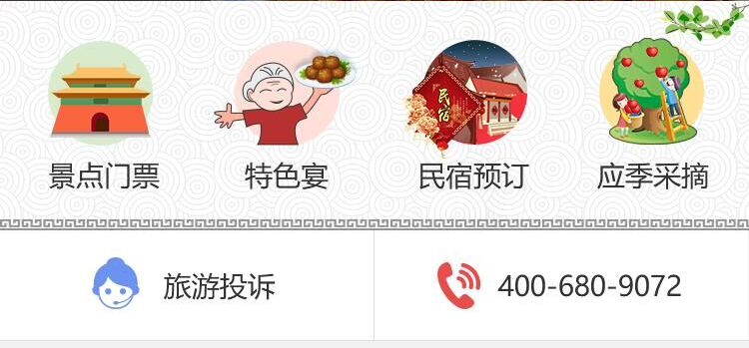
- 大美十三陵栏目
1.大美十三陵页面，只放介绍，下面的景点门票去掉。
- 十三陵门票专题页（暂未确定）
1.按UI新增十三陵门票专题页，包含长陵、定陵、昭陵、神道、居庸关这5个景点。
- 实现上述景点的门票系统对接，完善门票预订流程。
- 会员注册
1.“活动入口”改成“会员注册”，点击进入注册页面，满足运营需求。注册过程不需设置密码。（只用于获取手机号）

